硅式静力水准仪MODBUS-RTU通信协议
一.概述:
本协议遵守MODBUS通信协议,采用了MODBUS协议中的子集RTU方式.RS485半双工工作方式.
二.串行数据格式:
串口设置:无/奇/偶校验,8位数据,1位停止位.
举例:9600,N,8,1 含义:9600bps,无校验,8位数据位,1位停位.
本变送器支持的串口波特率为:
1200,2400,4800,9600,19200,38400,57600,115200
CRC校验的多项式:0xA001.
通信协议可以传输有符号整形数，也可以传输浮点类型数据。
- 通信格式:
有符号整形数输出：
A.发送读命令格式:
地址 | 功能码 | 数据起始(H) | 数据起始(L) | 数据个数(H) | 数据个数(L) | CRC16  (L) | CRC16  (H)
0X01 | 0X03 | 0X00 | 0X00 | 0X00 | 0X01 | 0X84 | 0X0A
B.返回读数据格式:举例
地址 | 功能码 | 数据长度 | 数据 (H) | 数据 (L) | CRC16  (L) | CRC16  (H)
0X01 | 0X03 | 0X02 | 0X00 | 0X01 | 0X79 | 0X84
2.写命令格式(06功能码)举例
地址 | 功能码 | 数据起始(H) | 数据起始(L) | 数据 (H) | 数据 (L) | CRC16  (L) | CRC16  (H)
0X01 | 0X06 | 0X00 | 0X00 | 0X00 | 0X02 | 0X08 | 0X0B
B.返回读数据格式:举例
地址 | 功能码 | 数据起始(H) | 数据起始(L) | 数据 (H) | 数据 (L) | CRC16  (L) | CRC16  (H)
0X01 | 0X06 | 0X00 | 0X00 | 0X00 | 0X02 | 0X08 | 0X0B
3.异常应答返回
地址 | 功能码 | 异常码 | CRC16  (L) | CRC16  (H)
0X01 | 0X80+功能码 | 0x01(非法功能)  0x02( 非法数据地址)  0x03(非法数据
整形数支持的命令及命令和数据意义:
功能码 | 数据偏移  (10进制) |  |  | 数据个数 |  |  | 字节 | 数据范围 |  |  |  | 指令意义
0x03功能码读取数据
整形数读取范围
0x03 | 0 |  |  | 1 |  |  | 2 | 1-255 |  |  | 读取从机地址
0x03 | 1 |  |  | 1 |  |  | 2 | 0-1200  1-2400  2-4800  3-9600  4-19200  5-38400  6-57600  7-115200 |  |  | 波特率读取
0x03 | 2 |  |  | 1 |  |  | 2 | - 无校验  - ODD  - EVEN |  |  | - 无校验  - 奇数校验  - 偶数校验
0x03 | 3 |  |  | 1 |  |  | 2 | - Kpa  - Mpa  - Ma  - %  - Inh2o  - Fth2o  - MmH2O  - MmHg  - PSI  - Bar  - Mbar  - Kg/cm2  - Pa  - Torr  - Atm  - 空  - M  - Cm  - Mm  - inHg  - mHg  - Mh2O  - ℃ |  |  | 压力单位
0x03 | 4 |  |  | 1 |  |  | 2 | 0-####  1-###.#  2-##.##  3-#.###  4-#.#### |  |  | 小数点分别代表0-4位小数点，小数点位置可以调整显示的分辨率。
0X03 | 5 |  |  | 1 |  |  | 2 | 0-30 |  |  | 滤波系数
0x03 | 6
整形数据用户需要的列举完毕
浮点数读取范围
功能码(16进制） |  | 偏移地址  (10进制） |  |  | 字数 | 字节数 |  |  | 数据范围 |  |  |  | 备注
0x03 |  | 22-23 |  |  | 2 | 4 |  |  | 4字节浮点数 |  |  |  | 压力测量值
0x03 |  | 24-25 |  |  | 2 | 4 |  |  | 4字节浮点数 |  |  |  | 压力主变量偏移值
0x03 |  | 26-27 |  |  | 2 | 4 |  |  | 4字节浮点数 |  |  |  | 压力变送量程低点
0x03 |  | 28-29 |  |  | 2 | 4 |  |  | 4字节浮点数 |  |  |  | 压力变送量程高点
0x03 |  | 30-31 |  |  | 2 | 4 |  |  | 4字节浮点数 |  |  |  | 压力传感器量程低点
0x03 |  | 32-33 |  |  | 2 | 4 |  |  | 4字节浮点数 |  |  |  | 压力传感器量程高点
0x03 |  | 38-39 |  |  | 2 | 4 |  |  | 4字节浮点数 |  |  |  | PT100温度测量值
0x03 |  | 42-43 |  |  | 2 | 4 |  |  | 0-1.00000 |  |  |  | 压力主变量增益系数
0x03 |  | 166-167 |  |  | 2 | 4 |  |  | 4字节浮点数 |  |  |  | 压力零点清零值
0x03 |  | 217-218 |  |  | 2 | 4 |  |  | 4字节浮点数 |  |  |  | 温度零位偏移值
0x03 |  | 219-220 |  |  | 2 | 4 |  |  | 4字节浮点数 |  |  |  | 温度灵敏度增益值
以上是浮点数读取数据的范围
0x06功能码写数据
0x06/0x10 |  |  | 0 |  | 1 |  | 2 |  |  | 1-255 |  | 改写从机地址
0x06/0x10 |  |  | 1 |  | 1 |  | 2 |  |  | 0-1200  1-2400  2-4800  3-9600  4-19200  5-38400  6-57600  7-115200 |  | 修改波特率
0x06/0x10 |  |  | 2 |  | 1 |  | 2 |  |  | - 无校验  - ODD  - EVEN |  | 修改通信校验方式
0x06/0x10 |  |  | 24-25 |  | 2 |  | 4 |  |  | 4字节浮点数 |  | 零位偏移值.压力输出值=校准测量值+零位偏移值
0x06/0x10 |  |  | 166-167 |  | 2 |  | 4 |  |  | 4字节浮点数 |  | 压力零位清零值
0x06/0x10 |  |  | 217-218 |  | 2 |  | 4 |  |  | 4字节浮点数 |  | 温度零位偏移值
0x06/0x10 |  |  | 219-220 |  | 2 |  | 4 |  |  | 4字节浮点数 |  | 温度灵敏度增益值
保存
0x06 |  |  | 65535 | 1 |  |  | 2 |  |  | - 保存到用户区 |  | 写此地址为0则保存数据到用户区，掉电保存。如果不发送掉电保存指令，则修改数据掉电会丢失。
0x06 |  |  | 65533 | 1 |  |  | 2 |  |  | 密码服务区 |  | 地址，校验，波特率修改无需密码，别的数据修改均要先写入此地址数据0x1234才允许修改。
0x06 |  |  | 65532 | 1 |  |  | 2 |  |  | 0-返回工厂校准状态 |  | 用户写此地址为0即可恢复工厂数据，是全部数据恢复，不管是用户设置数据还是校准数据均会恢复到工厂状态。

浮点数的传输请参考MODBUS-RTU协议中关于多字节浮点数传输的规定。
读取压力命令举例：(hex)
Tx:01 03 00 16 00 02 25 CF
01从机地址,03功能码,00 16偏移地址,00 02读取的字数。
Rx:01 03 04 BE 40 E6 12 15 A2
01从机地址，03功能码，04字节数，BE 40 E6 12为IEE754的浮点数。
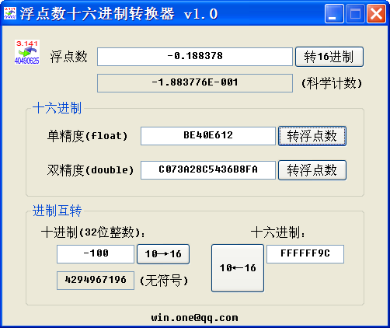
注意区分协议中的数据进制，比如偏移地址22（10进制），16进制表示为16，注意区分此区别。

一条指令读取温度和压力:
Tx:01 03 00 16 00 12 24 03
解释：01从机地址，03读取功能码，0016起始地址，0012连续读取18个字，共36个字节的长度数据，也就是一直从10进制22读取到10进制39地址的数据。
回复数据：
Rx:01 03 24 41 74 F2 DD 00 00 00 00 00 00 00 00 42 C8 00 00 00 00 00 00 42 C8 00 00 00 00 00 00 47 C3 50 00 3F 8D F6 FE 47 1F

其中：4174F2DD为压力浮点数15.309293。3F8DF6FE为温度浮点数1.1091
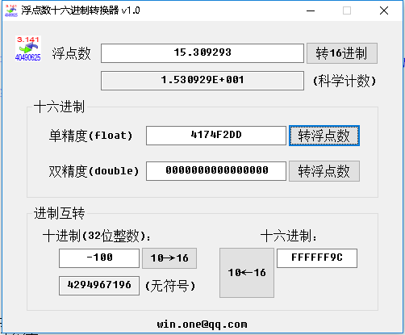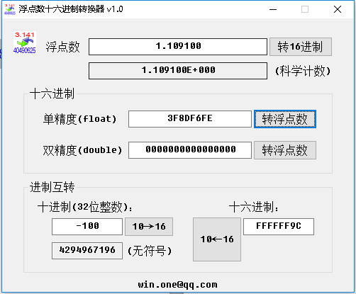
FLOAT格式：ABCD

